ОРГАНЫ ПОГРАНИЧНОЙ СЛУЖБЫ В 2025 ГОДУ ОСУЩЕСТВЛЯЮТ НАБОР КУРСАНТОВ ПО СЛЕДУЮЩИМ СПЕЦИАЛЬНОСТЯМ (СПЕЦИАЛИЗАЦИЯМ)
УЧРЕЖДЕНИЯ ВЫСШЕГО ОБРАЗОВАНИЯ РЕСПУБЛИКИ БЕЛАРУСЬ ВЫСШИЕ ОБРАЗОВАТЕЛЬНЫЕ

Институт пограничной службы
Республики Беларусь
*Пограничная безопасность (пограничная служба)
*Пограничнаябезопасность(пограничныйконтроль)
(длялицмужскогопола)
*Пограничная безопасность (пограничный контроль)
(для лиц женского пола)
*Пограничнаябезопасность(оперативнаядеятельность)
*Пограничнаябезопасность(идеологическаяработа)

Военная академия Республики Беларусь
- Э к с п л у а т а ц и я с и с т е м р а д и о м о н и т о р и н г а и радиопротиводействия (эксплуатация средств и комплексов радиоэлектронной разведки)
*Практическая психология в военном деле
- Э к с п л у а т а ц и я с и с т е м р а д и о м о н и т о р и н г а и радиопротиводействия (эксплуатация средств анализа и обработки радиосигналов)
*Управлениевоздушнымисудами государственнойавиации(летная эксплуатациявертолета)
*Эксплуатация авиационной техники и средств радиотехнического обеспечения полетов государственной авиации (техническая эксплуатацияавиационногооборудования)
*Эксплуатация авиационной техники и средств радиотехнического обеспечения полетов государственной авиации (техническая эксплуатация пилотируемых летательных аппаратов и их силовых установок)
*Эксплуатация наземных систем вооружения (эксплуатация и ремонт артиллерийского вооружения)
  - Э к с п л у а т а ц и я и н ф о к о м м у н и к а ц и о н н ы х и автоматизированных систем управления специального назначения (эксплуатация средств и сетей связи, управление подразделениями связи)
  - Э к с п л у а т а ц и я и н ф о к о м м у н и к а ц и о н н ы х и автоматизированных систем управления специального назначения (специальная связь, контроль за режимом секретности)
  - Э к с п л у а т а ц и я и н ф о к о м м у н и к а ц и о н н ы х и автомотизированных систем управления специального назначения (эксплуатация автомотизированных систем информационного обеспечения органов пограничной службы)

Академия Министерства внутренних дел
Белорусский национальный технический университет
*Эксплуатация наземных транспортных и технологических машин и комплексов (дорожно-строительные машины и оборудование)
*Эксплуатация наземных транспортных и технологических машин и к омплек с ов ( техническ ая эк сплуатация автомобильной техники)

Белорусский государственный университет информатики и радиоэлектроники
- С и с т е м ы и с е т и и н ф о к о м м у н и к а ц и й ( и н ф о к о м м у н и к а ц и о н н ы е т е х н о л о г и и с и с т е м ы телекоммуникаций специального назначения)
*Компьютерная инженерия (вычислительные системы и сети специального назначения)
* Информационная безопасность ( обеспечение безопасности информационных технологий)













Гродненский государственный университет им. Янки Купалы
Республики Беларусь
По интересующим Вас вопросам можете обратиться
в Институт пограничной службы Республики Беларусь
тел. 8 (017) 356 70 96 (приемная начальника) тел. 8 (017) 358 85 70 (приемная комиссия)

Информация по поступлению можно найти в сети Интернет: http://gpk.gov.by http://ips.gpk.gov.by
vk.com/ips_rb facebook.com/ipsRbBy ok.ru/ipsrb Instagram.com/ipsrb t.me/ips_rb
*Тыловое обеспечение войск (продовольствием)
*Тыловое обеспечение войск (вещевым имуществом)
*Тыловое обеспечение войск (горюче-смазочными материалами)

Белорусский государственный медицинский университет
*Лечебное дело (военно-медицинское дело)

Белорусский государственный университет
*Радиационная, химическая и биологическая защита
*Международные отношения (международные отношения в информационной сфере)

Белорусский государственный университет транспорта
*Управление системами транспортного и автотехнического обеспечения (восстановление и строительство транспортных коммуникаций)
*Управление системами транспортного и автотехнического обеспечения (автотехническое обеспечение и воинские автомобильные перевозки)
УЧРЕЖДЕНИЯ РОССИЙСКОЙ ФЕДЕРАЦИИ

Калининградский пограничный институт Федеральной службы безопасности Российской Федерации
*Специальные радиотехнические системы
*Применение и эксплуатация автоматизированных систем специального назначения

Военный ордена Жукова университет радиоэлектроники Министерства обороны Российской Федерации
*Специальные радиотехнические системы (эксплуатация средстванализаиобработкисигналов)
*Специальные радиотехнические системы (эксплуатация средств радиоперехвата и местоопределения РЭР)

*Правоведение

Уважаемые абитуриенты!
В зависимости от выбранного вами учреждения образования необходимо выполнить различные действия.

Вы решили поступать в Институт пограничной службы Республики Беларусь или Калининградский пограничный институт Российской Федерации. Вам необходимо:
  - пройти электронную регистрацию на сайте Института пограничной службы Республики Беларусь
(http://ips.gpk.gov.by/registracia-ips);
  - обратиться с заявлением в военный комиссариат по месту жительства

(до 1 апреля года поступления);
  - пройти профессиональный отбор (два этапа):
* предварительный профессиональный отбор, включающий в себя направление кандидатов на медицинское освидетельствование, изучение моральных и деловых качеств кандидатов

(с 1 января года поступления);
*окончательный профессиональный отбор кандидатов, включающий в себя окончательное медицинское освидетельствование, профессионально-психологическое обследование и проверку уровня физической подготовленности

(с апреля года поступления);
  - принять участие в централизованном тестировании, если Вы являетесь учащимся средней школы необходимо сдать централизованный экзамен по двум предметам на выбор

(в установленные Министерством образования сроки).
- Вы решили поступать в Академию МВД. Вам необходимо:
  - обратиться с заявлением в ближайший территориальный орган пограничной службы

(до 15 апреля года поступления);
  - пройти профессиональный отбор, включающий в себя медицинское освидетельствование, изучение м о р а л ь н ы х и д ел о в ы х к ач е с т в к а н д и д ато в , профессионально-психологическое обследование и проверку уровня физической подготовленности

(с 1 января по 20 мая года поступления);
  - пр и н ят ь у ч а с т и е в це н т р а лизо ва н н о м тестировании, если Вы являетесь учащимся средней школы необходимо сдать централизованный экзамен по двум предметам на выбор

(в установленные Министерством образования сроки).
- Вы решили поступать в иные учреждения высшего образования Республики Беларусь и Рос с и й с ко й Ф е д е р а ц и и , ос у щ ес т вл я ю щ и е подготовку офицеров для органов пограничной службы Республики Беларусь. Вам необходимо:
  - пройти электронную регистрацию на сайте Института пограничной службы Республики Беларусь
(http://ips.gpk.gov.by/registracia-ips);
  - обратиться с заявлением в военный комиссариат по месту жительства

(до 1 апреля года поступления);
  - пройти профессиональный отбор (два этапа):
*предварительный профессиональный отбор, включающий в себя направление кандидатов на медицинское освидетельствование, изучение моральных и деловых качеств кандидатов

(с 1 января года поступления);
* о к о н ч ател ь н ы й п р о ф е с с и о н а л ь н ы й от б о р кандидатов, включающий в себя окончательное медицинское освидетельствование, профессионально- психологическое обследование и проверку уровня физической подготовленности

(с апреля года поступления);
1 . 4 . п р и н я т ь у ч а с т и е в це н т р а ли зо ва н н о м тестировании, если Вы являетесь учащимся средней школы необходимо сдать централизованный экзамен по двум предметам на выбор
(в установленные Министерством образования сроки).

Мы будем рады Вас видеть в рядах органов пограничной службы
Республики Беларусь
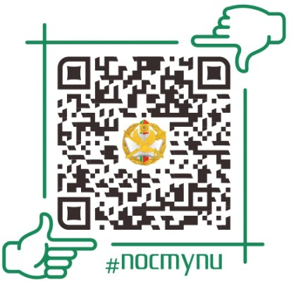


ПОГРАНИЧНИКИ - НАСТОЯЩИЕ ПАТРИОТЫ СТРАНЫ, ДОСТОЙНЫЕ НАСЛЕДНИКИ СЛАВЫ ГЕРОИЧЕСКИХ ПРЕДКОВ

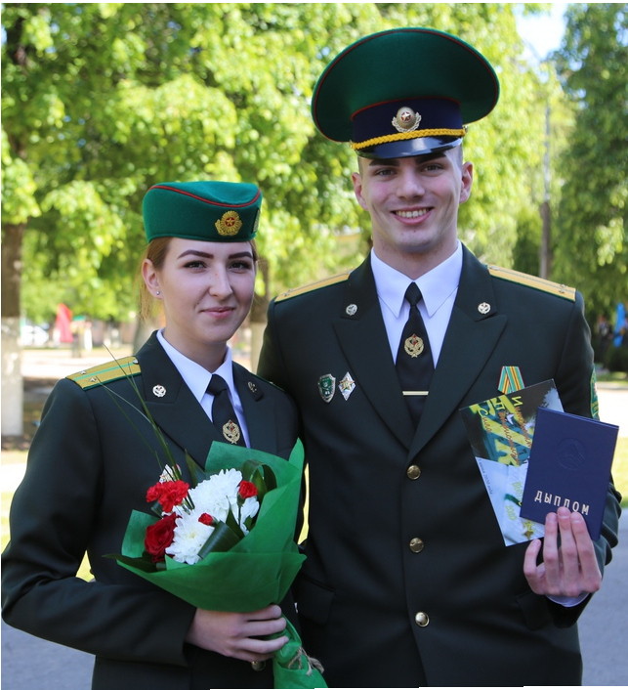
















А. Г. ЛУКАШЕНКО

